Муниципальное бюджетное образовательное учреждение «Излучинская общеобразовательная средняя школа суглубленным изучением отдельных предметов №1»

Творческий проект по технологии на тему:Алмазная мозаика «Букет сирени»
Выполнила: Стратан Валерия, 9А класс Учитель технологии: Николаева Марина Валерьевна
пгт. Излучинск, 2022 год

Содержание:

 | Информационная карта проекта | 3
 | Актуальность проекта | 4
 | Цели и задачи проекта | 5
 | Историческая справка | 6-9
 | Поиск идей и вариантов | 10
 | Инструменты и оборудование | 11
 | Правила безопасной работы с алмазной мазаикой | 12
 | Последовательность выполнения | 13
 | Мастерицам на заметку | 14
 | Авторский анализ | 15
 | Исследование показало | 16
 | Вывод | 17

Информационная карта проекта

Название проекта | Алмазная мозаика «Букет сирени»
Организаторы | Учитель по технологии - Николаева Марина Валерьевна
Краткое содержание | В основе идеи данного проекта лежит комплексный подход, сочетающий в себе информацию о происхождении мозаики, о её истории, как она изменялась, где использовалась и с какими целями.  С какой целью и почему я выбрала для проекта именно эту тему.
Участники | Ученица 9А класса Стратан Валерия
Время реализации проекта | 2022-2023 учебный год
Спонсоры и партнёры | Родители

Актуальность проекта:

- Поводом реализовать этот проект послужило то, что мозаика встречается не единожды в нашей жизни. На домах улиц или в храмах и церквях, а так же во многих исторических местах, таких как дворцы или замки. На самом деле, в наше время современным детям достаточно неинтересно углубляться в историю и узнавать что-то новое, они попросту незаинтересованы в этом, акцентируя внимания на более «нужных» вещах. Именно поэтому созданный на данную тему проект направлен на то, чтобы максимально заинтересовать слушателя, выполнив и предоставив творческую работу на выставку.
- Практическая ценность алмазной мозаики, как искусства, состоит в том, что вполне можно не имея большого опыта украсить неповторимым и оригинальным рисунком самые разные собственные вещи или дизайн комнаты.
- Картины из мозаики, позволяют в короткие сроки и не затрачивая много времени получить шедевр сделанный своими руками.
- Алмазная мозаика обладает уникальными свойствами:
- не теряет своих качеств и не выцветает со временем;
- вышивка стразами придает вышитому полотну фактуру и рельеф, делая их реалистичными;
- используется широкая цветовая гамма с передачей мельчайших оттенков.

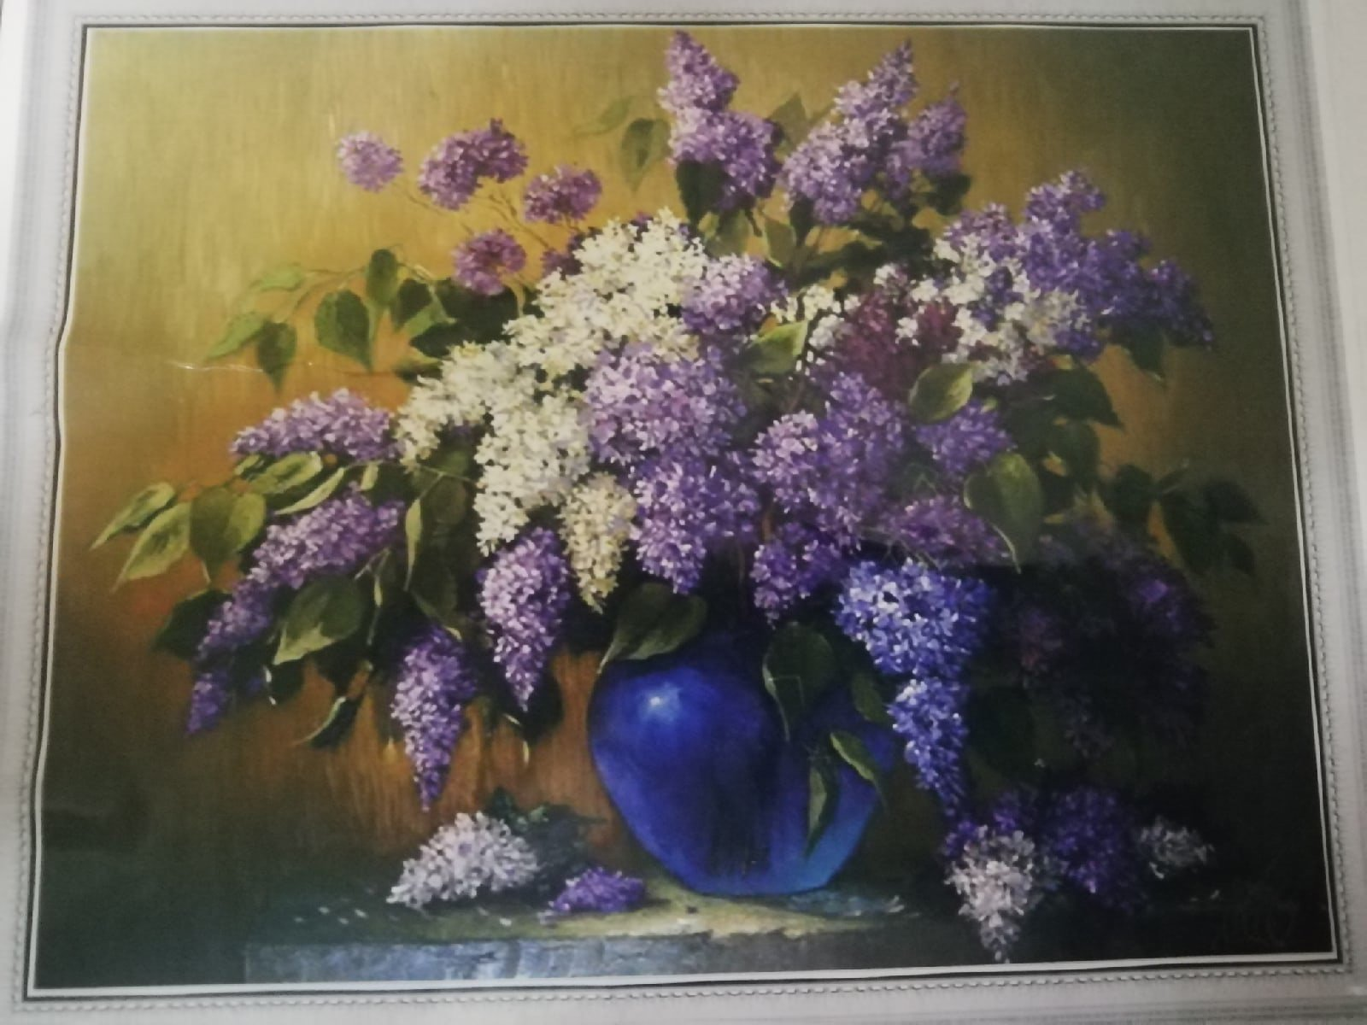

Цель проекта:
- Изготовить картину в технике алмазная мозаика.

Задачи проекта:

- Изучить историю алмазной мозаики;
- Разработать и выполнить проект;
- Подобрать материалы, инструменты и приспособления;
- Анализировать идеи и выбрать наилучший вариант;
- Оценить проделанную работу.

Историческая справка

- Алмазная вышивка (мозаика) - это новшество в современном рукоделии. Даже для самых искушенных мастеров это что-то новое и неизданное. Несмотря на то, что вышивание имеет многовековую историю развития, этот вид работ ни с чем не сравним по методу выполнения. Ещё в прошлом веке была достаточно удивительной такая работа, ведь изюминкой является отсутствие иголок и ниток. Своё название этот вид работ получил из-за ювелирной точности и сосредоточенности. Этот вид вышивки невозможно сравнить ни с каким другим по своей уникальности. Мозаика появилась ещё в 5 веке до нашей эры, а китайские мастера преобразили этот вид искусства, предоставив современным рукодельницам новый вид творчества.

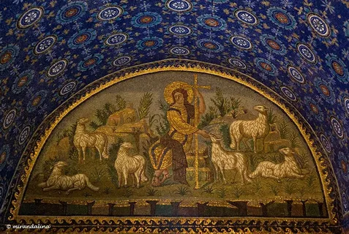
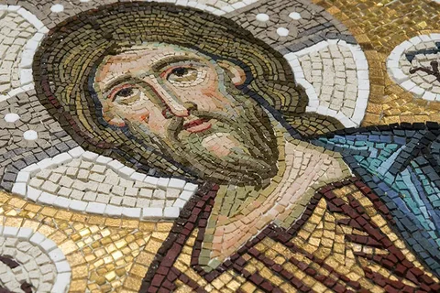
Мозаика - в переводе с латинского (musivum) – произведение, посвященное музам. Как факт, мозаика – это один из древнейших видов монументального искусства, изображение или узор, выполненный из однородных или различных по цвету и материалу элементов (камень, смальта, стекло, керамика, галька и тд). Немудрено, ведь искусство мозаики, вышедшее из глубины веков, - не только прекрасное, но и, как оказывается, вполне практичное дело. Мозаика не просто внешне эстетична, но и надежна. Поскольку использовать ее можно и в хрупких эксклюзивных витражах и при экстерьерных работах.

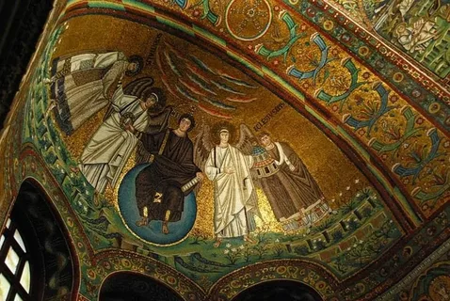
- Мозаика зародилась еще в древнем Востоке, из творений мастеров до нас дошли великолепные персидские шкатулки.
- Самыми выдающимися творениями, античной эпохи были сохранившее мозаики с изображением в Помпеи, Битва при Иссе. Последняя вообще выложена из полуторатысяч кусочков, особым способом – «opusvermiculatum» (это когда кусочки собираются один к одному по извилистым линиям).
- Расцветом мозаичного искусства является эпоха византийской империи, Византийская мозаика утонченная, кладка поражает тонкостью слоев и совершенством форм. Особенностями являются фон мозаичных полотен преимущественно золотой, хотя многим «полотнам» характерны зеленые и белые тона. Наборы из смальт и камней (часто полудрагоценных) не шлифовались, что придавало им большую глубину цвета. А так же применяя мозаику, получалось добиться оптического эффекта расширения помещения, причем очень успешно.
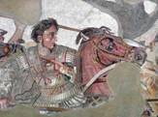
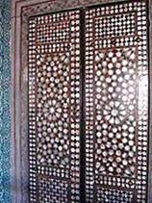
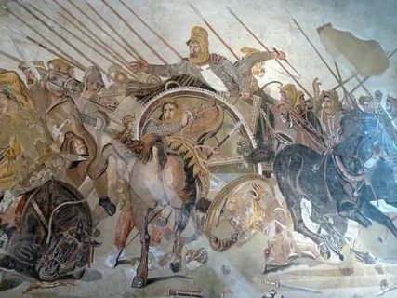

- Стеклянная мозаика - наиболее доступный материал для создания мозаичного декора. Этот материал прочен, устойчив к влаге и бытовым химикатам, перепадам температур. Благодаря этим свойствам, стеклянная мозаика широко используется как в интерьерном декоре (ванные комнаты, бассейны, камины и тд), так и в экстерьерном (например, облицовочный декор).
- Стеклянная мозаика выпускается различной формы, размера, цветов и текстуры. На современном рынке этот вид мозаики можно встретить как традиционной формы в виде квадратных пластинок, так и, например, в виде прозрачных или матовых капель.
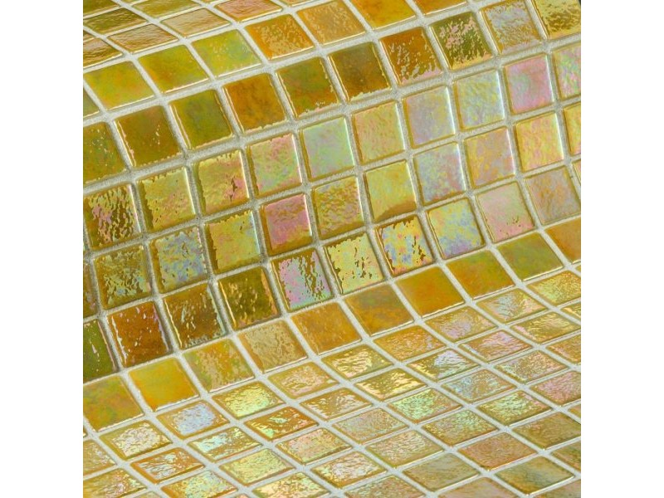
Смальта. Под смальтой понимают цветное непрозрачное стекло, представленное чаще всего в форме квадратных пластинок.
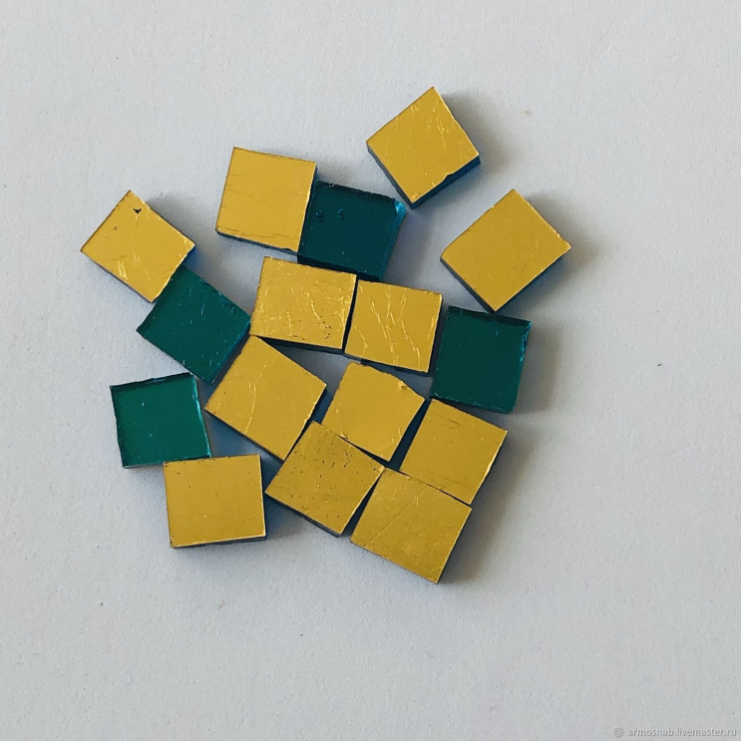
Поиск идей и вариантов

В интернете и в магазинах можно найти множество вариантов набора алмазной вышивки. Изучив предложенные наборы, я выбрала для себя следующиеварианты:
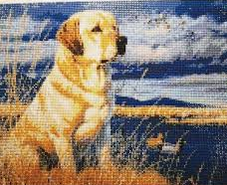

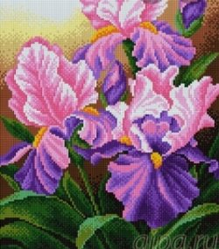
Идея №1 «Тигренок».Идея №3 «Лабрадор»
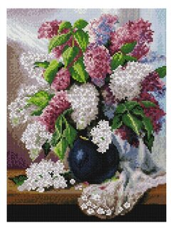

Иде№2 «Цветочки». Идея №4 «Сирень».

Посоветовавшись с близкими мне людьми, я выбрала идею под номером 4. Изделие обошлось мне в 890 рублей и было куплено в магазине «Танго».

Инструменты и оборудование:

- полотно со схемой, на которое будут наклеиваться алмазы (основа покрыто смолой и защитной пленкой);
- лоток (может быть круглой, квадратной, прямоугольной);
-сами стразы (алмазы) в отдельных пронумерованных пакетиках по цветам;
-Пинцет для работы с камешками или карандаш;
-Линейка для подравнивания стразов;
Закрепитель
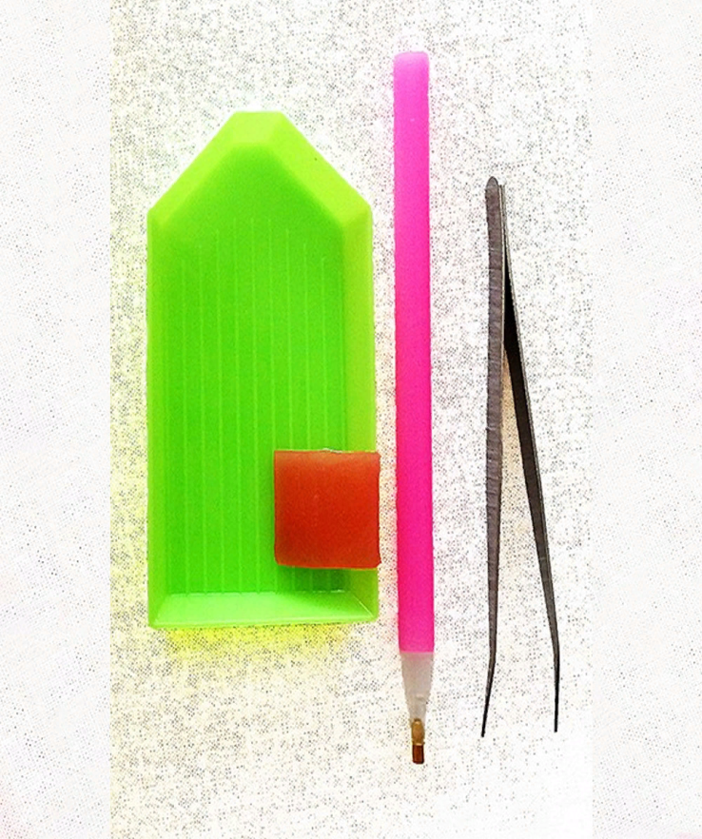
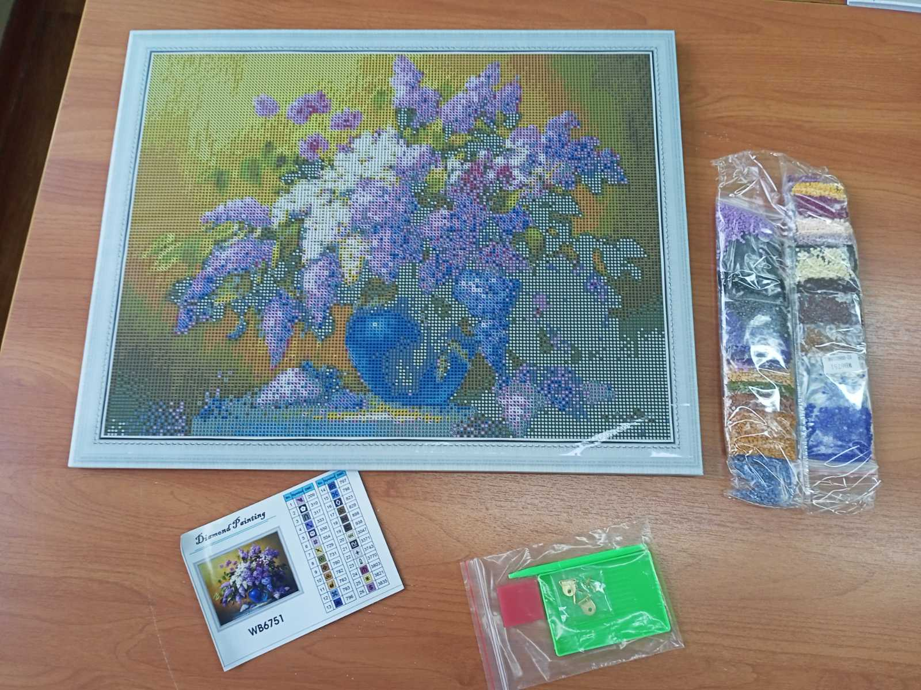
Правила безопасной работы с алмазной мозаикой

- При работе с алмазной мозаикой необходимо, чтобы на рабочей поверхности не было ничего лишнего.
- Использовать инструменты нужно аккуратно, с осторожностью.
- Соблюдать чистоту и порядок на рабочем месте.
- Выполнить работу внимательно, не отвлекаясь посторонними делами.
- По окончании работы убрать свое рабочее место.
- При работе с клеем пользоваться кисточкой, если это требуется.
- Брать то количество клея, которое требуется для выполнения работы на данном этапе.
- Постараться, чтобы клей не попадал на одежду, лицо и особенно в глаза.
- После работы клей плотно закрыть и прибрать на место.

Последовательность выполнения

- Подготовить место (стол должен быть идеально чистым, так как основа клеевая, на нее быстро садятся пылинки).
- Сидеть должно быть удобно, а освещение должно быть достаточным, ведь работа долгая и кропотливая.
- Разложить пакетики со стразами на стол.
- Насыпать стразы в специальную ёмкость.
- Отклеивая плёнку выкладываем стразы соответствии со схемой.
- Такое вышивание следует выполнять с безупречной точностью и строжайшим соблюдением технологии, совершая легкий нажим пинцетом на каждый укладываемый кристалл, чтобы обеспечить надежное закрепление и расположение в положенном месте.

Мастерицам на заметку!

- Наборы алмазной вышивки делятся на два типа: полная выкладка и частичная выкладка. В первом случае картинка выкладывается целиком, во втором – только главный объект, а фон остается нетронутым.
- Более красивее и объемнее выглядит полная выкладка, которая образует монолитную поверхность.
- Частичная выкладка заключается в определенных фрагментах картины, а остальные ее части могут быть просто покрашены или вышиты другими возможными способами. Еще есть вариант, когда остальное место без камней имеет типографическую роспись.
- Кроме того, в наборах алмазной вышивки встречаются как круглые, так и квадратные стразы. Круглые стразы чаще всего используются при частичной выкладке, а квадратные – при полной. Если присмотреться, то в наборе два типа квадратных страз: на одном 9 граней, на другом – 13. Те, кто занимаются алмазной вышивкой, уже поделились на два лагеря. Одни считают, что выкладывать оба типа квадратных страз нужно произвольно, так как это придает картинке особый эффект, когда стразы переливаются на свету. Другие же убеждены, что выкладывать 9-гранные и 13-гранные стразы нужно в шахматном порядке: это делает работу более аккуратной, хоть и замедляет процесс.
- Завершенной работе разнообразие огранки придаст неповторимый, переливающийся блеск за счет разного отражения падающего света.
- Круглые стразы также имеют огранку и придают готовому изделию больший блеск. Их использование уместнее для выкладывания цветов, бабочек, райских птичек и зимних «морозных» пейзажей.

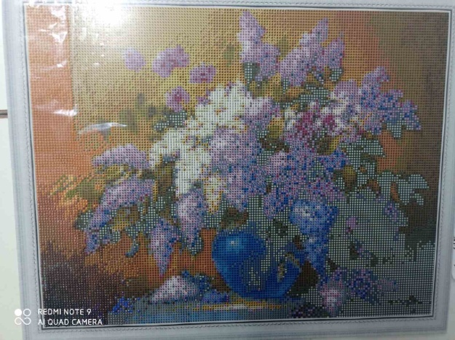
Авторский анализ

Положительные стороны
- Развивается мелкая моторика;
- Успокаивает;
- Работа с разными цветами не позволяет глазам уставать;
- Красиво (стразы дают интересную фактуру за счет огранки);
- Дешевле в некоторой степени, потому что готовую картину можно не покрывать стеклом;
Интересно и просто (даже дети могут справиться с работой).

Отрицательные стороны
- Занимает много времени;
- Меленькие стразы могут рассыпаться и теряться;
- Высокая цена некоторых наборов (материалов);
- Трудоемкость работы (качественное наклеивание страз занимает много времени);
Бракованные стразы (разного цвета, размера, с дефектами).

Исследование показало:

- История возникновения алмазной мозаики включает в себя несколько тысячелетий.
- Техника «Алмазная мозаика» достаточно легкая из существующих техник.
- Всего лишь при некоторой аккуратности можно получить уникальный подарок или отличное дополнение к интерьеру комнаты.

Вывод
- За время работы над проектом я пришла к выводу, что алмазная мозаика прогоняет стресс и мрачные мысли, успокаивается нервная система, улучшается настроение , повышается внимательность, собранность, вырабатывается усидчивость и аккуратность. Заканчивая этот проект, я подвожу итог своей работы на данном этапе. Главное – это, конечно же, огромное эстетическое душевное удовольствие, которое я получила, проходя все этапы работы над картиной. Проведя за работой много часов и дней, я еще раз столкнулась с необходимостью дисциплины, организованности, контроля над собой.
- Как только я начала вышивать стразами, увлеклась, и мне очень это понравилось. Я хочу не просто выполнять картины алмазной мозаики, но и научиться применять её в интерьере жилища. Сейчас это очень актуально и модно создавать панно в технике алмазной мозаики и украшать интерьер в самых разных стилях. Я стремлюсь узнавать что-то новое. Так же у меня нет проблемы с выбором подарка для родных и друзей. Потратив определенное время на выполнение работы можно приготовить красивый подарок своими руками.
- В приподнятом восторженном состоянии я настраиваюсь на другие работы.

Список используемой литературы:
Интернет-ресурсы:
- https://nsportal.ru/shkola/tekhnologiya/library/2019/04/03/tvorcheskiy-proekt-almaznaya-mozaika
- https://leroymerlin.ru/advice/dekor/chto-takoe-almaznaya-mozaika-i-kak-ee-sobirat/
- https://baryshnyam.blogspot.com/2021/02/instrumenty-dlya-sozdaniya-almaznoj-mozaiki.html

